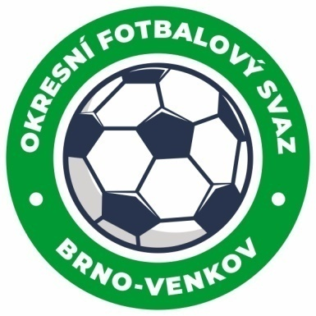
Fotbalová asociace České republiky
Okresní fotbalový svaz Brno – venkov
Vídeňská 9, 639 00 BRNO
Tel.: 543 254 963 mobil: 543 254 131
E-mail: brno-venkov@fotbal.cz
http://www.fotbalbrno-venkov.cz/

ZÁPIS č. 2 z jednání KOMISE ROZHODČÍCH
OFS BRNO-VENKOV konané dne 1. 8. 2024

Přítomni: Tomáš Koláček, Petr Šenkýř, Antonín Kříž, Jan Oujezdský, Petr Daniel
Omluven:
Místo konání: sídlo OFS Brno-venkov, ulice Vídeňská 9, Brno

1. Došlá pošta

2. Rozhodnutí a průběh jednání KR
- KR schválila změny v programu semináře rozhodčích. Dále projednala seznam hostů semináře.
- KR vzala na vědomí dodatečné omluvy ze semináře z náhlý důvodů.
- KR stanovila termín náhradního semináře rozhodčích, který proběhne v rámci zasedání KR ve čtvrtek 8. 8. mezi 16:30 a 18:00 na ulici Vídeňská 9, Brno. Tento termín náhradního školení je určen i pro oddílové rozhodčí. Absolvování semináře rozhodčích je nezbytnou podmínkou pro vykonávání funkce rozhodčího v podzimní části SR 2024-2025.
- KR provedla vynucené změny v obsazení pohárových utkání v termínu 3. – 4. 8. a projednala obsazení rozhodčích na první mistrovské kolo.

3. Informace pro rozhodčí OFS
- KR oznamuje, že všechny zasedání KR slouží jako náhradní seminář pro zájemce, kteří chtějí být dopsáni na listinu rozhodčích.
- KR důrazně upozorňuje R, že případné omluvy z delegací na utkání je nutné zasílat nejpozději 9 dní před konáním daného zápasu (čtvrtek do 12:00 hod.) a to na e-mail obsazovacího úseku (Petr Šenkýř, Petr Daniel) a e-mail kr.ofsbo@seznam.cz.
Jednání KR bylo ukončeno v 16:15 hod.
Termín příštího zasedání KR: čtvrtek 8. 8. 2024 od 16:30, sídlo OFS Brno-venkov, Vídeňská 9, Brno.

V Brně dne 1. 8. 2024

Zapsal: Ověřil:
Jan Oujezdský Tomáš Koláček
sekretář KR OFS Brno-venkov předseda KR OFS Brno-venkov

